Zapisz liczbę 9 jako sumę dwóch składników, a potem – jako sumę trzech składników.
1

9 = + 9 = + 9 = +
9 = + + 9 = + +

Liliana dostała od babci 5 zł, a od dziadka 4 zł. Zapisz działanie i oblicz, ile złotych dostała razem. Podkreśl składniki.
2

Połącz składniki w pary tak, żeby ich suma wynosiła 17.
3
6
1
11
12
16
9
7
10

Spróbuj złamać szyfr. Odgadnij pięć cyfr i je zapisz.
4
5
3
Pierwsza liczba z prawej strony jest mniejsza od 1. W środku jest liczba 5. Pierwsza liczba z lewej strony to wynik działania 9 – 2. Liczba na lewo od 5 jest większa od 5 i mniejsza od 7. Brakująca liczba jest liczbą określającą, ile masz lat.

Pod każdym obrazkiem ukryła się inna liczba. Odszyfruj je.
5

1 + 2 + = 10
+ 6 = 16
+ = 15

– =

TYDZIEŃ 3 DZIEŃ 2
14

= = = =

15

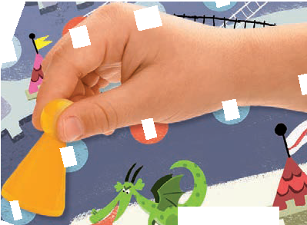Zagraj w grę „Drabiny”, która jest zamieszczon w „Wycinance”.
a
6
Gra jest przeznaczona dla 2 osób. Potrzebne są 2 k
ostki
i pionek dla każdego gracza. Gracze poruszają się na Każdy gracz rzuca dwiema kostkami. Liczby oczek na kostkach dodaje lub odejmuje i przesuwa się do p o tyle pól, ile wynosi wynik. Zanim gracz wykona d powinien się zorientować, co się bardziej opłaca: dod czy odejmowanie.
zmianę.
rzodu
ziałanie,
awanie

6 + 4 = 10 6 – 4
= 2
Jeżeli pionek stanie na czerwonym polu, to musi przesunąć się na drugi koniec drabiny. Wygrywa osoba, która pierwsza postawi swój pionek na polu META.
Aby dojść do mety, gracz powinien wyrzucić tyle oczek, ile pól brakuje do tego pola.
Wyobraź sobie, że pionek staje na polach z liczbami: 2, 7, 10. Sprawdź, na które pola przesuniesz pionek, jeśli dodasz oczka na kostkach. Zapisz liczby w fioletowych kółkach. Sprawdź, na które pola przesuniesz pionek, jeśli odejmiesz oczka. Zapisz liczby w pomarańczowych kółkach.
7

lub

lub
2
7

lub
10

Znajdź na planszy najlepszą drabinę, czyli taką, która przenosi do przodu o największą liczbę pól. Czy jest jedna taka drabina?
8
Napisz numer pola, z którego drabina cofa pionek największą liczbę pól.
9

